L'EAU DE JAVEL POUR GUÉRIR LES BLESSURES

Le 02 décembre 2013, Thomas Leung directeur de recherche à l'université de Stanford en Californie, et son équipe, publiaient dans la revue Journal of Clinicat Investigation, les résultats de leur étude portant sur les vertus régénératrices de l'eau de Javel.
Pour ses propriétés antimicrobiennes, l'eau de Javel est une solution aqueuse, fréquemment utilisée comme désinfectant. Elle pourrait cependant avoir des qualités qui dépassent le simple nettoyage de la salle de bain.
Les scientifiques se sont intéressés de près à l'effet de l'eau de Javel sur la réparation des plaies. Ils ont trempé des souris dans un bain d'eau de Javel diluée à 0,005 % pendant 30 minutes et ils se sont aperçus que la solution permettait de limiter la réaction inflammatoire, que les souris présentaient des blessures moins graves et une meilleure guérison.
Journal of Clinicat lnvestiqation www.futurasciences.fr

1. À partir du texte, répondre aux trois questions ci-dessous.
a. Indiquer le rôle réservé à l'eau de Javel à la maison.
………………………………………………………………………………………………
………………………………………………………………………………………………
b. Préciser la propriété ainsi exploitée.
…………………………………………………………………………………………………
…………………………………………………………………………………………………
c. Citer un autre usage de l'eau de Javel découvert par les scientifiques.
……………………………………………………………………………………………
……………………………………………………………………………………………
……………………………………………………………………………………………

2. L'eau de Javel concentrée est commercialisée en berlingot sur lequel figure les pictogrammes suivants :
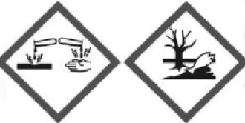

- Parmi les propositions suivantes, entourer la signification des pictogrammes de sécurité (pictogramme de risque) :

- Explosif
- Corrosif
- Toxicité aigüe
- Inflammable
- Dangereux pour l'environnement

b. On veut mesurer le pH de l'eau de Javel du berlingot. Rappeler les consignes de sécurité à appliquer lors de la manipulation.
…………………………………………………………………………………………………
…………………………………………………………………………………………………
c. La valeur de pH relevée sur le berlingot est 12. Préciser, en justifiant, si l'eau de Javel est- une solution acide, basique ou neutre.
……………………………………………………………………………………………..
……………………………………………………………………………………………..

d. Nommer l’ion responsable de la basicité d’une solution et écrire sa formule. …………………………………………………………………………………………………
………………………………………………………………………………………………....

3. L'eau de javel contient également des ions chlorure Cl ⁻. Cet ion se forme à partir
de l'atome de chlore.

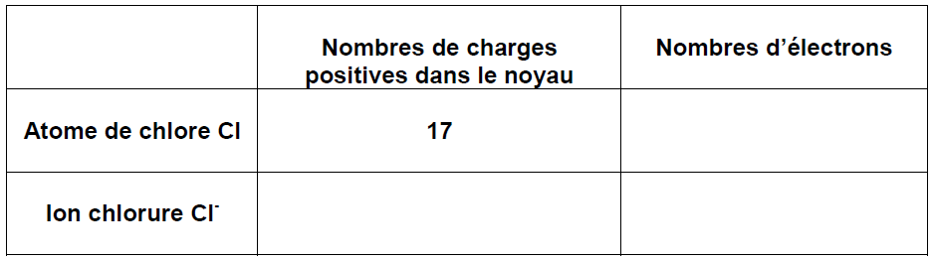
- Complétez le tableau suivant.

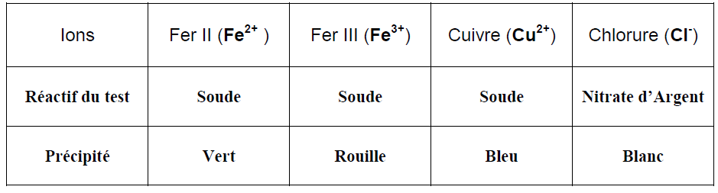
- Le tableau ci-dessous récapitule les réactifs permettant d'identifier quelques ions.
Préciser quel réactif utiliser pour rechercher la présence des ions chlorure dans l'eau de javel.
………………………………………………………………………………………………
………………………………………………………………………………………………

- Schématiser ci-dessous l'expérience réalisée avec sa légende.

